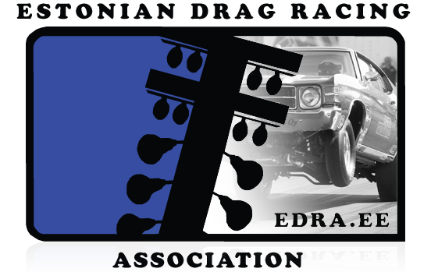
LIITUMISAVALDUS
Estonian Drag Racing Association MTÜ.

Eeesnimi :
Perenimi :
Sünniaeg :
Elukoht :
Telefon ja e-mail:
EDRA foorumi kasutajanimi:

Avaldus.
Soovin astuda MTÜ Estonian Drag Racing Association liikmeks. Käesolevaga kinnitan, et olen tutvunud MTÜ põhikirjaga ja allpool välja toodud tingimustega ning liikmeks vastu võtmise korral, võtan endale kõik põhikirjas ja juhatuse poolt kinnitatud õigused ja kohustused.

Soovin kasutada EDRA MTÜ registreerijalitsentsi aastal 2013: JAH EI
(Märgi sobiv variant linnukesega)
Lisatingimused Estonian Drag Racing Association MTÜ registreerijalitsentsi
1. Üldine
1.1. EDRA liitumistasu võistlejatele 60€ (sisaldab Estonian Drag Racing Association registreerijalitsesntsi kasutusõigust.)
1.2. EDRA liitumistasu toetajaliikmetele 30€
1.3. Kõik Estonian Drag Racing Association MTÜ liikmed on kohustatud kinni pidama juhatuse poolt paika pandud nõuetest ja hea käitumise tavadest.
1.4. Kõikidel EDRA liikmetel on õigus kaasa lüüa ja kaasa rääkida klubi põhikirja järgses tegevuses.
1.5. Kõik EDRA liikmed lisatakse liikmete maililisti, läbi mille on võimalik saada uudiseid ja teateid.
2. EDRA registreerijalitsentsi kasutajate õigused
2.1. Kõikidel EDRA klubi võistlejatel on õigus kanda ja kasutada EDRA sümboolikat.
2.2. Soovi korral tegeleb, võistleja võistlustele registreerimisega, klubi.
2.3. Võistlejal on õigus saada klubilt abi ja nõustamist, suhtlemisel alakomitee, EAL-i või muude organisatsioonidega.
2.4. Võistlejal on õigus saada soodustust EDRA poolt korraldatavatel üritustel võisteldes.
2.5. Võistlejal on õigus saada tasuta pealtvaatajapääsmeid EDRA korraldatavatele üritustele.
3. EDRA registreerijalitsentsi kasutajate kohustused.
3.1. Kõik võistlejad, kes kasutavad EDRA registreerijalitsentsi, on kohustatud esindama klubi igal võimalusel ja kõigile headele tavadele ja käitumisnormidele vastavalt.
3.2. Võistleja on kohustatud oma võistlussõidukil kandma EDRA reklaamkleebist, maksimaalse suurusega 20x20 cm.
3.3. Võistlejal on keelatud osa võtta illegaalsetest ja registreerimata auto- või motospordiüritustest.
4. EDRA õigused.
4.1. EDRA juhatusel on õigus keelduda võistlejale, klubi registreerijalitsentsi andmisest.
4.2. EDRA juhatusel on õigus põhjendatult peatada, või lõpetada võistleja õigus kasutada klubi registreerijalitsentsi.
5. EDRA kohustused.
4.1. EDRA võtab endale moraalse vastutuse oma sõitjate ja liikmete eest.
4.2. EDRA kohustub vajadusel esindama oma liikmeid Alakomitees, EAL-is ja muudes institutsioonides
4.3. Klubi juhatus teavitab kõiki oma liikmeid kõikidest muudatustest klubi struktuuris ja tegevusplaanides.
4.4. Klubi juhatus kutsub igal aastal, vähemalt korra kokku, liikmete üldkoosoleku.
4.5. Klubi väljastab kõikidele liikmetele klubisse kuulumist tõestava nimelise ja fotoga klubikaardi.
4.6. Klubi juhatus kasutab liikmete isiklikke andmeid ainult sihtotstarbeliselt ning ei jaga neid kolmandatele isikutele.

